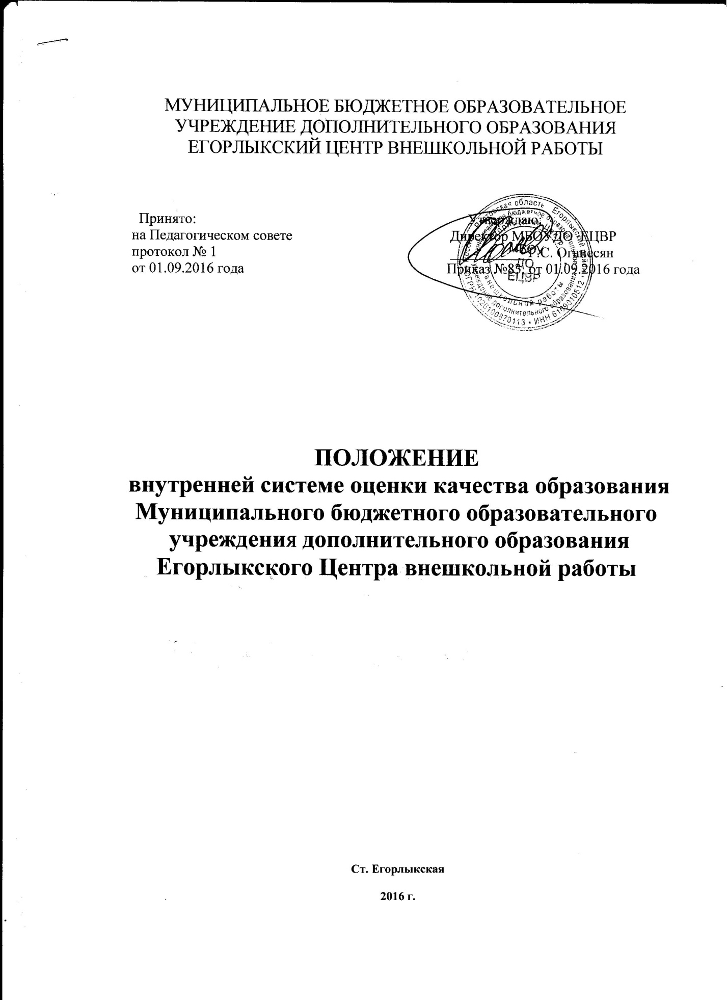

1. Общие положения
1.1. Настоящее Положение разработано в соответствии с Законом «Об Образовании в Российской Федерации» от 29.12.2012 г. № 273-ФЗ, Порядком организации и осуществления образовательной деятельности по дополнительным общеобразовательным программам от 29 августа 2013 г. № 1008 и Уставом Муниципального бюджетного образовательного учреждения дополнительного образования Егорлыкского Центра внешкольной работы (далее - Учреждение).
1.2. Внутренняя система оценки качества образования организуется в Учреждении в целях повышения качества образования и позволяет эффективно спланировать мероприятия по устранению недостатков образовательного процесса и распространению положительного опыта работы Учреждения.
1.3. Настоящее Положение распространяется на деятельность всех педагогических работников Учреждения, осуществляющих профессиональную деятельность в соответствии с трудовыми договорами, в том числе на педагогических работников, работающих по совместительству.
1.4.Внутренняя система оценки качества образования представляет собой деятельность по информационному обеспечению управления Учреждением, основанную на систематическом анализе качества реализации образовательного процесса, его ресурсного обеспечения и результатов.
1.5. В деятельности применяются понятия:
- качество образования - интегральная характеристика системы дополнительного образования, отражающая степень соответствия достигаемых результатов деятельности нормативным требованиям, социальному заказу, сформированному потребителями образовательных услуг, в том числе степень достижения планируемых результатов образовательной программы;
- качество условий – выполнение санитарно-гигиенических норм организации образовательного процесса, реализация мер по обеспечению безопасности, обучающихся в организации образовательного процесса;
- оценка качества образования – определение с помощью диагностических и оценочных процедур степени соответствия ресурсного обеспечения, образовательного процесса, образовательных результатов нормативным требованиям, социальным и личностным ожиданиям.
Внутренняя система оценки качества образования – целостная система диагностических и оценочных процедур, реализуемых различными субъектами государственно-общественного управления образовательным учреждением, которым делегированы отдельные полномочия по оценке качества образования, а также совокупность организационных структур и нормативных правовых материалов, обеспечивающих управление качеством образования.
- Измерение – оценка уровня образовательных достижений с помощью контрольных измерительных материалов, содержание которых соответствует реализуемым общеобразовательным программам;
- Критерий – признак, на основании которого производится оценка, классификация оцениваемого объекта;
- Мониторинг – комплексное аналитическое отслеживание процессов, определяющих количественно-качественные изменения качества образования, результатом которого является установление степени соответствия измеряемых образовательных результатов, условий их достижения и обеспечение общепризнанной, зафиксированной в нормативных документах и локальных актах системе государственно-общественных требований к качеству образования, а также личностным ожиданиям обучающихся;
- Экспертиза – всестороннее изучение и анализ состояния образовательного процесса, условий и результатов образовательной деятельности;
- Контроль – процесс, протекающий в рамках определенных временных границ, в ходе которого выявляются отклонения величины фактических параметров управляемой системы от норм функционирования, оценивается степень достижения поставленных целей, желаемых и определенных в управленческом решении.
1.6. Оценка качества образования осуществляется посредством:
- системы внутреннего контроля;
- лицензирования;
- мониторинга качества образования.
1.7. В качестве источников данных для оценки качества образования используются:
- образовательная статистика;
- промежуточная и итоговая аттестация обучающихся;
- мониторинговые исследования;
- социологические опросы;
- отчёты работников учреждения;
- итоги контроля;
- посещение занятий и мероприятий.
1.8. Основным объектом контроля является деятельность педагогических работников, а предметом – соответствие результатов их педагогической деятельности законодательству РФ и иным нормативным правовым актам, включая приказы, распоряжения по образовательной деятельности и решения педагогических советов Учреждения.
1.9. Внутренний контроль сопровождается инструктированием педагогических работников, вспомогательного и обслуживающего персонала (далее – должностных лиц) по вопросам проверок.
1.10. Внутренний контроль в Учреждении проводится в целях:
- соблюдения законодательства РФ в области образования;
- реализации принципов государственной политики в области образования;
- исполнения нормативных правовых актов, регламентирующих деятельность
Учреждения;
- защиты прав и свобод участников образовательного процесса;
- соблюдения конституционного права граждан на образование;
- повышения эффективности результатов образовательного процесса;
- проведения анализа и прогнозирования тенденций развития образовательного процесса.
1.11. Должностные лица Учреждения, осуществляющие контроль, руководствуются Конституцией РФ, законодательством в области образования, указами Президента РФ, постановлениями и распоряжениями Правительства РФ, должностными характеристиками.
2. Основные цели, задачи и принципы системы оценки качества образования
2.1. Целями системы оценки качества образования являются:
- формирование единой системы диагностики и контроля состояния образования, обеспечивающей определение факторов, и своевременное выявление изменений, влияющих на качество образования в Учреждении;
- получение объективной информации о функционировании и развитии системы образования в Учреждении, тенденциях его изменения и причинах, влияющих на его уровень;
- предоставления участникам образовательного процесса и общественности достоверной информации о качестве образования Учреждения;
- принятие обоснованных и своевременных управленческих решений по совершенствованию образования и повышение уровня информированности потребителей образовательных услуг при принятии таких решений;
- прогнозирование развития образовательной системы Учреждения.
2.2. Задачами построения системы оценки качества образования являются:
- формирование единого понимания критериев качества образования и подходов к его измерению;
- формирование системы аналитических показателей, позволяющей эффективно реализовывать основные цели оценки качества образования;
- формирование ресурсной базы и обеспечение функционирования образовательной статистики Учреждения и мониторинга качества образования;
- изучение и самооценка состояния развития и эффективности деятельности Учреждения;
- определение степени соответствия общеобразовательных программ с учётом запросов основных потребителей образовательных услуг нормативным требованиям;
- обеспечение доступности качественного образования;
- оценка уровня индивидуальных образовательных достижений обучающихся;
- выявление факторов, влияющих на качество образования;
- содействие повышению квалификации педагогических работников, определение направлений повышения их квалификации по вопросам, касающимся требований к аттестации педагогических работников, индивидуальным достижениям обучающихся;
- определение рейтинга и стимулирующих доплат педагогическим работникам.
2.3.В основу системы оценки качества образования положены следующие принципы:
- объективности, достоверности, полноты и системности информации о качестве образования;
- реалистичности требований, норм и показателей качества образования, их социальной и личностной значимости, учёта индивидуальных особенностей развития отдельных учащихся при оценке результатов их обучения и воспитания;
- открытости, прозрачности процедур оценки качества образования;
- доступности информации о состоянии и качестве образования для различных групп потребителей;
- оптимальности использования источников первичных данных для определения показателей качества и эффективности образования (с учётом возможности их многократного использования);
- соблюдения морально-этических норм при проведении процедур оценки качества образования в Учреждении.
3.Организационная и функциональная структура системы оценки качества образования
3.1. Организационная структура, занимающаяся оценкой, экспертизой качества образования и интерпретацией полученных результатов, включает в себя администрацию, Педагогический совет, временные структуры (комиссии, группы) Учреждения.
3.2. Администрация Учреждения:
- формирует пакет локальных актов, регулирующих функционирование организации и приложений к ним, утверждает и контролирует их исполнения;
- разрабатывает мероприятия и готовит предложения, направленные на совершенствование системы оценки качества образования, участвует в этих мероприятиях;
- обеспечивает на основе дополнительных общеобразовательных программ проведение в Учреждении контрольно-оценочных процедур, мониторинговых, социологических и статистических исследований по вопросам качества образования;
- организует систему мониторинга качества образования в Учреждении, осуществляет сбор, обработку, хранение и представление информации о состоянии и динамике развития, анализирует результаты оценки качества образования;
- организует изучение информационных запросов основных пользователей системы оценки качества образования;
- обеспечивает условия для подготовки педагогических работников Учреждения и общественных экспертов по осуществлению контрольно-оценочных процедур;
- обеспечивает предоставление информации о качестве образования на муниципальный уровень системы оценки качества образования;
- формирует информационно–аналитические материалы по результатам оценки качества образования (анализ работы за год, публичный доклад директора, самообследование);
- принимает управленческие решения по развитию качества образования на основе анализа результатов, полученных в процессе реализации внутренней системы оценки качества образования.
3.3. Педагогический совет Учреждения:
- содействует определению стратегических направлений развития системы образования в Учреждении;
- содействует реализации принципа общественного участия в управлении образованием в Учреждении;
- инициирует и участвует в организации конкурсов педагогического мастерства, образовательных технологий;
- принимает участие в формировании информационных запросов основных пользователей системы оценки качества образования;
- принимает участие в обсуждении системы показателей, характеризующих состояние и динамику развития системы образования;
- принимает участие в экспертизе качества образовательных результатов, условий организации учебного процесса;
- принимает участие в оценке качества и результативности труда педагогических работников;
- содействует организации работы по повышению квалификации педагогических работников, развитию их творческих инициатив;
- принимает участие в обсуждении системы показателей, характеризующих состояние и динамику развития системы образования;
- заслушивает информацию и отчёты администрации, органов самоуправления, педагогических работников Учреждения, доклады представителей организаций и учреждений, взаимодействующих Учреждением по вопросам образования и воспитания подрастающего поколения, в том числе сообщения о проверке соблюдения санитарно-гигиенического режима, охраны труда, здоровья и жизни обучающихся и другие вопросы образовательной деятельности.
4. Реализация внутренней системы качества образования
4.1. Реализация внутренней системы качества образования осуществляется на основе реализации целей и задач внутренней системы оценки качества образования, планируются и осуществляются на основе проблемного анализа образовательного процесса, определения методологии, технологии и инструментария оценки качества образования.
4.2. Предметом внутренней системы оценки качества образования являются:
- качество образовательных результатов обучающихся (степень соответствия индивидуальных образовательных достижений и результатов освоения дополнительных общеобразовательных программ);
- качество организации образовательного процесса, включающей условия организации образовательного процесса, в том числе доступность образования, условия комфортности получения образования, материально-техническое обеспечение образовательного процесса;
- качество дополнительных общеобразовательных программ, условия их реализации;
- воспитательная работа;
- профессиональная компетентность педагогических работников, их деятельность по обеспечению требуемого качества результатов образования;
- эффективность управления качеством образования и открытость деятельности Учреждения.
4.3. Реализация внутренней системы оценки качества образования осуществляется посредством существующих процедур и экспертной оценки качества образования.
4.4. Содержание процедуры оценки качества образовательных результатов обучающихся включает в себя:
- промежуточную и итоговую аттестацию обучающихся;
- участие и результативность в районных, областных, региональных, всероссийских, международных конкурсах, фестивалях, выставках, соревнованиях.;
4.5. Содержание процедуры оценки качества организации образовательного процесса включает в себя:
- результаты лицензирования;
- эффективность механизмов самооценки и внешней оценки деятельности путём анализа ежегодных публичных отчётов, самообследования, мониторинга;
- программно-информационное обеспечение, наличие сети Интернет, эффективность его использования в учебном процессе;
- оснащенность учебных кабинетов современным оборудованием, средствами обучения и мебелью;
- обеспеченность методической и учебной литературой;
- соответствие охраны труда и обеспечение безопасности (ТБ, ОТ, ППБ, производственной санитарии, антитеррористической безопасности) требования нормативных документов;
- оценку состояния условий обучения нормативам и требованиям СанПиН;
- оценку сохранности контингента обучающихся;
- оценку открытости Учреждения для родителей (законных представителей) и общественных организаций, анкетирование родителей (законных представителей).
- удовлетворенность обучающихся и родителей (законных представителей) образовательным процессом;
4.6. Содержание процедуры оценки качества воспитательной работы включает в себя:
- степень вовлеченности в воспитательный процесс педагогического коллектива, обучающихся и родителей (законных представителей);
- качество планирования воспитательной работы;
- удовлетворенность обучающихся и родителей (законных представителей) воспитательным процессом;
- исследование уровня воспитанности обучающихся.
4.7. Содержание процедуры оценки профессиональной компетентности педагогических работников и их деятельности по обеспечению требуемого качества образования включает в себя:
- аттестацию педагогических работников;
- отношение и готовность к повышению педагогического мастерства (курсы повышения квалификации, участие в работе методических объединений и т.д.);
- знание и использование современных педагогических методик и технологий;
- достижения обучающихся;
- участие в профессиональных конкурсах разного уровня.
4.8. Содержание процедуры оценки безопасного пребывания детей в Учреждении включает в себя:
- оценку условий состояния безопасности жизнедеятельности;
- динамику формирования антитеррористической защищенности Учреждения
- результаты исследования уровня культуры безопасности обучающихся;
- результативность системной работы по обеспечению пожарной безопасности Учреждения;
- анализ динамики показателей травматизма в учреждении.
4.9. Критерии выступают в качестве инструмента, призванного наполнить содержанием оценку и обеспечить измерение уровня достижений результатов деятельности Учреждения.
4.10. Критерии представлены набором расчётных показателей, которые при необходимости могут корректироваться, источником расчёта являются данные статистики.
5. Общественное участие в оценке и контроле качества образования
5.1. Придание гласности и открытости результатам оценки качества образования осуществляется путём предоставления информации:
- основным потребителям результатов системы оценки качества образования;
- средствам массовой информации через отчёт, доклад директора Учреждения;
- размещение аналитических материалов, результатов оценки качества образования в сети Интернет на официальном сайте Учреждения.
6. Направления изучения и показатели результатов системы внутренней оценки качества образования
Направления изучения | Показатели
Оценка качества образовательных результатов | - результативность мониторингового исследования образовательных достижений, обучающихся на разных ступенях обучения в соответствии с годом обучения;  - удовлетворенность родителей (законных представителей) качеством образовательных результатов.
Оценка качества деятельности педагогических кадров | - уровень образования;  - курсы повышения квалификации;  - квалификационная категория;  - педагогический стаж;  - применение современных методик и технологий;  - участие в профессиональных конкурсах;  - удовлетворенность обучающихся и родителей (законных представителей) качеством образования.
Оценка качества одарённых обучающихся | - количество обучающихся участников выставок, конкурсов;  - количество обучающихся победителей выставок, конкурсов;  - количественный и качественный анализ результатов.
Оценка качества инновационной деятельности | - участие организации в инновационной и экспериментальной работе на федеральном, региональном, муниципальном уровнях;  - публикация статей педагогических и руководящих работников в СМИ;  - участие в научных конференциях на федеральном, региональном, муниципальном уровнях.
Оценка качества учебно-методического обеспечения и  материально-технического оснащения образовательного процесса | - оснащение учебного процесса;  - фонд дополнительной литературы (детской, художественной, научно-методической, справочно-библиографической и периодической);  - материально-техническое обеспечение учебных кабинетов;  - техника для создания и использования информации (для записи и обработки звука и изображения, выступлений с аудио-, видео - и графическим сопровождением, в том числе мультимедийных проекторов);  - компьютеры для осуществления образовательного процесса;  - подключение к сети Интернет.
Оценка безопасного пребывания детей в Учреждении | - оценка условий состояния безопасности жизнедеятельности;  -динамика формирования антитеррористической защищенности;  - исследование уровня культуры безопасности обучающихся;  - системность работы по обеспечению пожарной безопасности;  - динамика показателей травматизма в Учреждении.

7. Модель муниципальной системы оценки качества образования
Механизмы оценки | Нормативные основания | Сроки
Самообследование  на 1 апреля | - Приказ МОиН РФ «Об утверждении Порядка самообследования ОО» от 14.06 2013 г. № 462  - Приказ МОиН РФ «Об утверждении показателей деятельности ОО, подлежащих самообследованию» от 10.12.2013 г. | Ежегодно до  01 сентября
Мониторинг | - Постановление Правительства РФ «Об осуществлении мониторинга системы образования» от 05.08.2013 г. № 662  - Приказ МОиН РФ «Об утверждении показателей мониторинга системы образования» от 15.01.2014 №14 | Ежегодно до  01 октября
Оценка эффективности деятельности | - Приказ управления образования  администрации города «Об утверждении Положения об оценке эффективности деятельности образовательных учреждений» от 17.09.2013 г. № 450  - Приказ управления образования  администрации города «Об утверждении показателей эффективности деятельности образовательных учреждений» от 25.09.2013 г. № 464 | Ежегодно до  01 ноября

